РЕПУБЛИКА СРПСКА
МИНИСТАРСТВО ПОЉОПРИВРЕДЕ,
ШУМАРСТВА И ВОДОПРИВРЕДЕ

ПРОГРАМ
УНАПРЕЂЕЊА ПРОИЗВОДЊЕ МЕРКАНТИЛНЕ ПШЕНИЦЕ У РЕПУБЛИЦИ СРПСКОЈ У ПЕРИОДУ ОД 2011. ДО 2016. ГОДИНЕ

Бања Лука, октобар 2011. годинe
1. У В О Д

1.1. Актуелно стање у производњи пшенице у Републици Српској

Недостатак хљебног жита за потребе становника Републике Српске све више постаје актуелно и приоритетно питање у свим важнијим размишљањима о перспективи и развоју пољопривреде РС. Просто је несхватљиво да РС увози меркантилну пшеницу за потребе млинско-пекарске индустрије. Република Српска могла би, по својим производним ресурсима и свим параметрима агрономске струке и науке, да произведе довољно хљебног жита за потребе региона. Један од основних циљева овог програма је унапређење производње меркантилне пшенице како у квантитету тако и у квалитету са садашњег нивоа сјетвених површина од око 25.000 хa на ниво који је потребан за Републику Српску, у оквирима који су предвиђени Стратегијом развоја пољопривреде Републике Српске до 2016 године. Повећање производње меркантилне пшенице могуће је постићи примјеном савремених технологија, едукацијом произвођача кроз мрежу производних макро и демоогледа широм Републике Српске, увођењем у производњу нових, високородних, домаћих сорти пшенице, а по потреби и неких провјерених страних сорти, уз помоћ Агенције за пружање стручних услуга у пољопривреди. Реализацијом планираног програма требало би доћи до повећања површина под меркантилном пшеницом, повећања просјечног приноса и квалитета уз примјену одговарајућих технологија, избора сорти као и едукације пољопривредних произвођача.
Министарство пољопривреде, шумарства и водопривреде планира да реализацијом овог програма смањи недостатак хљебног жита, покрене домаћу сјеменску производњу, као и друге активности везане за пољопривреду, запошљавањем домаће радне снаге.

1.2. Приједлог мјера за смањење увоза меркантилне пшенице у Републику Српску и повећање конкурентности домаће производње

Постојећа производња пшенице задњих година значајно је падала да би у овој години било пожњевено око 25.000 ха, што је једна трећина од потребних површина. Овоме се још додаје и низак просјечан принос који се креће око 3 t/ha са такође упитним квалитетом. Већина стручњака из ове области сагласна је са чињеницом да се значајно подбацује у примјени потребне технологије, а највише у примјени заштитних средстава којa су битан фактор очувања квалитета жита
Из Стратегије развоја пољопривреде Републике Српске до 2016 год. указано је на потребу за повећањем укупних обрадивих површина као и на повећање просјечног приноса, како би се задовољиле потребе за стрним житима. Крајње је вријеме да се ова производња врати у оквире који су предвиђени стратегијом.
Због недостатка потребних количина меркантилне пшенице из домаће производње Република Српска је принуђена да одређене количине ове робе увози из других земаља. Постојеће трговинске организације које снабдијевају произвођаче сјеменом фокусиране су углавном на увоз сјемена из Србије и Хрватске, а не ријетко и из земаља ЕУ, те на тај начин стварају вјештачку конкуренцију која намеће своје атрибуте као најбитније, не водећи при том рачуна о трошковима које сносе фармери, о самој прилагођености сорти на услове животне средине који се јављају у Републици Српској, наспрам сусједних региона, као и о самом квалитету сјемена које се не тако ријетко увози без претходног испитивања.
Преглед планираних површина, приноса и укупне производње меркантилне пшенице у Републици Српској у петогодишњем периоду (2011-2016) дат је у табели 1.

Таб. 1. Планиране површине, приноси и укупна производња меркантилне пшенице у Републици Српској у петогодишњем периоду (2011-2016)

Година | Површинa  ( ha) | Планирани просјечан принос  t/ha | Укупна количина  (t) | % од укупних потреба РС  (210.000 t) | Вриједност производње  (390 KM/t)
I  2011/12 | 20.000 | 4 | 80.000 | 38% | 31.200.000
II  2012/13 | 25.000 | 4,2 | 105.000 | 50% | 40.950.000
III  2013/14 | 30.000 | 4,4 | 132.000 | 63% | 51.480.000
IV  2014/15 | 35.000 | 4,6 | 161.000 | 76% | 62.790.000
V  2015/16 | 40.000 | 5 | 200.000 | 95% | 78.000.000
Из наведене табеле је видљиво да се уз предложене мјере, добру организацију и адекватну подршку Министарства пољопривреде, шумарства и водопривреде РС, као и укључивањем надлежних Институција могу остварити планирани циљеви који су постављени у стратегији развоја пољопривреде РС до 2016. године.
Такође, из таб. 1. је видљиво да је Програмом предвиђено да након пет година укупне количине пшенице које се произведу у Републици Српској достигну 200.000 тона, што је нешто испод количина које су потребне за задовољење потреба за пшеницом за људску исхрану, које се на нивоу Републике Српске процјењују на 210.000 тона.

2. ПРИЈЕДЛОГ ТЕХНОЛОГИЈЕ ПРОИЗВОДЊЕ МЕРКАНТИЛНЕ ПШЕНИЦЕ ЗА ОСТВАРИВАЊЕ ЦИЉЕВА ПОСТАВЉЕНИХ У СТРАТЕГИЈИ РАЗВОЈА ПОЉОПРИВРЕДЕ РЕПУБЛИКЕ СРПСКЕ (2011-2016)

На еколошке факторе, посебно климатске, човјек може утицати мало или незнатно, али зато правилним избором и примјеном агротехничких мјера може знатно утицати на производне ефекте у аграру, а посебно у сјеменарству стрних жита. За успјешну производњу меркантилне пшенице потребно је примијенити све предвиђене агротехничке мјере придајући свакој од њих потребни одговарајући значај. Агротехничке мјере које се најчешће примјењују у овој производњи су:
- плодоред,
- обрада земљишта,
- избор сорти и квалитетног сјемена,
- сјетва,
- ђубрење
- наводњавање,
- заштита од корова, штетника и болести,
- жетва и вршидба.

2.1. Плодоред

Постоји више разлога због којих су плодоред и плодосмјена битни чиниоци који утичу на висину приноса, а они су најчешће биолошки, агротехнички и организациони.
Добри предусјеви за пшеницу су: зрнене махуњаче (соја, пасуљ, грашак), мак, озима уљана репица, озиме смјеше за производњу зелене сточне хране, кромпир, конопља за производњу влакна, дуван, конопља за сјеме, сунцокрет и рани хибриди кукуруза.
Лоши предусјеви за пшеницу су: сирак (оставља исушено земљиште, остатке коријена у површинском слоју, прожима земљу, оставља бусен), мухар, касни хибриди кукуруза, сунцокрета, касне сорте шећерне репе (шећерна репа никако не би требала да буде предусјев, јер она треба да дође на прво мјесто у плодореду, а пшеница на посљедње).

2.2. Обрада земљишта

Основни циљеви обраде земљишта су да се сјемену обезбједе повољнији услови за клијање, ницање и укорјењивање пониклих биљака. Обрадом земљишта се поред уништавања корова уједно врши и конзервирање влаге.
Разликујемо углавном основну и допунску обраду земљишта. Нема идеалног начина обраде земљишта, те се он стално усавршава, допуњава или редукује, односно прилагођава насталој ситуацији.
Главни задатак основне обраде је да створи дубок, растресит слој земљишта у којем би се несметано могла обавити сјетва и развијати коријенов систем биљака. Основна обрада у нашим условима најчешће подразумијева орање.

2.3. Избор сорти и сјемена за сјетву

У овој класичној производњи стрних жита препоручују се сорте ниже стабљике бржег пораста, односно добре енергије клијања, доброг бокорења, развијеног коријеновог система, адаптабилне, стабилног приноса, задовољавајућег или одличног квалитета, толерантне на важније биљне болести, разне стресове, толерантније на проклијавање у класу, ране и средње ране сорте и сл. Предност се углавном даје сортама које су створене у агро-еколошким условима у којима се и гаје, или сличним условима.
За сорту се обично каже да је продукт генетичких чинилаца и фактора спољашње средине. Селекционeри настоје да се највећи број својстава неке сорте базира на генетским особинама, али спољашњи фактори као што су клима и земљиште готово увијек имају свој утицај на сорту. Генетске особине сорте у погледу низа особина су насљедне и често се изједначавају са генетским потенцијалом сорте. Такође, постоји и производни потенцијал сорте. Производни потенцијал значајно зависи од квалитета сјемена.

2.3.1. Остварени резултати домаћих и страних сорти стрних жита тестираних у макроогледима

Макроогледи су једна неопходна и стална веза између научно-истраживачких институција и произвођача. Основни циљ ових огледа, као и других типова огледа, јесте да се покаже могући генетски потенцијал гајених сорти уз потребну технологију производње. Сврха ових огледа је праћење важнијих особина, односно понашање домаћих и страних сорти у условима који су блиски производним.

Таб. 2. Важнији резултати сортног макроогледа са стрним житима на Економији Пољопривредног института РС у 2010 години.
(Легенда ознаке сорте: * препоручена домаћа сорта, ** препоручена НС сорта)

Ознака сорте | Датум  класања | Висина биљака | Принос  t/ha
НОВА БОСАНКА * | 19.05. | 80+9 | 7.83
ОРИОН* | 19.05. | 70+10 | 7.88
ЈЕЛЕНА | 19.05. | 80+10 | 7.58
ГРАНАДА | 19.05. | 75+10 | 7.00
БОСАНКА | 22.05. | 90+9 | 7.50
ПРИЈЕДОРЧАНКА | 22.05. | 90+8 | 8.33
КРИСТIНА* | 19.05. | 90+8 | 7.86
РЕНЕСАНСА | 16.05. | 90+10 | 8.08
СИМОНИДА** | 16.05. | 85+10 | 8.16
АРИЈА |  | 80+10 | 8.25
ПОБЕДА | 19.05. | 90+9 | 8.16
ЕТИДА | 19.05. | 85+9 | 6.58
ЗВЕЗДАНА** | 16.05. | 70+10 | 7.16
МИЛИЈАНА | 16.05. | 65+8 | 7.91
ДРАГАНА** | 16.05. | 90+9 | 8.91
НС 40-С | 22.05. | 80+9 | 8.83
МИХЕЛКА | 19.05. | 90+10 | 6.83
Ознака сорте | Датум  класања | Висина биљака | Принос  t/ha
МАРИЈА | 19.05. | 80+10 | 7.16
ПРИМА | 19.05. | 85+11 | 8.33
ТИНА | 19.05. | 85+11 | 8.33
САНА | 19.05. | 75+9 | 6.66

Поред наших сорти које се препоручују за производњу важно је познавати и производну вриједност страних сорти које се продају на нашем тржишту. На основу резултата огледа, који требају бити вишегодишњи просјек, може се дати прецизнија препорука за производњу како меркантилне, тако и сјеменске пшенице.
За постизање приноса који су наведени у табели 2. неопходно је било да се испоштује неколико слиједећих елемената техологије. Сјетва је обављана квалитетно, у смислу да је коришћено сертификовано сјеме, које је посијано на оптималну дубину, у оптималном року сјетве. Стартно је заоравано 300 кг минералног ђубрива формулације NPK 15:15:15. Прољетна прихрана је извршена у два наврата, први пут са 180 кг/хa KAN-а и други пут са 150 кг/ха KAN-а. Такође је извршена заштита против корова на вријеме са хербицидом „Secator“ у дози од 0,3 л/ха, те један третман против штетних инсеката са инсектицидом „King“ у дози од 0,3 л/ха, као и један третман фунгицидом „Amistar“ у дози од 0,5 л/ха, који је примјењен у фенофази цвијетања пшенице, када се према вишегодишњим резултатима истраживања постиже најбоља ефикасност у сузбијању узрочника биљних болести.

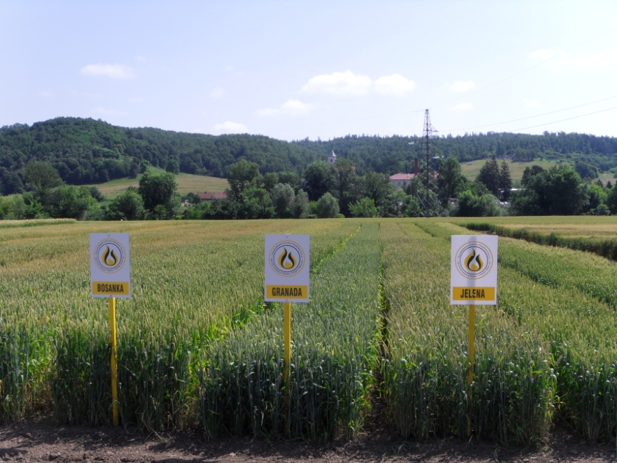

Сл. 1. Детаљ са макроогледа пшенице на Економији Пољопривредног института РС

Из анализе вишегодишњих резултата ових макроогледа није забиљежено да је једна сорта узастопно двије или више година заузимала прво мјесто. Ово се објашњава тиме да постоји јако велика интеракција између испитиваних сорти и спољашње средине, односно услова производње. Већина агротехничких мјера је углавном иста сваке године, бар оних које се односе на контролисане факторе. Из овог разлога је важно утврђивање елемената стабилности и адаптабилности као битних фактора који карактеришу неку сорту.

2.4. Избор сорти одабраних за реализацију Програма
Један од битних елемената реализације овог програма су сорте пшенице које би биле укључене у ову производњу. За реализацију наведеног Програма окосница би биле домаће сорте пшенице Кристина, Орион и Нова Босанка, које су за наше агроеколошке услове селекционисане у Пољопривредном институту Републике Српске у Бањој Луци. Република Српска је доста хетерогено подручје али се у главним житородним подручјима за производњу пшенице може препоручити слична технологија, која се примјењује на огледним парцелама Пољопривредног института (резултати сортног макроогледа приказани у табели број 2.), а то је: основно ђубрење са 300 kg/ha NPK 15:15:15, прва прихрана са 180-200 kg/ha KAN-а и друга прихрана са 150-180 kg/ha KAN-а, затим адекватна заштита против корова, штеточина и биљних болести како је напријед наведено. Потребне количине сјемена су исте за свако подручје, а оне се крећу зависно од сорте од 200-250 kg/ha, под условом да имамо добро припремљено земљиште и сјетву током октобра мјесеца. Сјетвом у новембру мјесецу планиране количине сјемена се увећавају за 10%.
Основне карактеристике наведених сорти које би биле укључене у реализацију Програма унапређења производње меркантилне пшенице у Републици Српској у периду 2011-2016. године, наведене су у наставку текста.

2.4.1. Нова Босанка - нова сорта озиме пшенице

Нова Босанка је високоприносна, раностасна сорта, врло доброг технолошког квалитета, отпорна на полијегање, оптималне крупноће зрна, одличних индиректних показатеља квалитета, задовољавајуће отпорности на важније биљне болести.
У трогодишњем просјеку сорта Нова Босанка остварила је принос зрна од 6.918,62 kg/ha, што је за 479,33 kg/ha или за 7,45% више од стандарда сорте Тина, на локалитетима Бутмир и Живинице, Федералног института за пољопривреду, Сарајево. Ова разлика је високо сигнификантна. У трогодишњем просјеку коефицијент варијације је виши за 0,09%.
Сорта је истовремено тестирана и у мрежи макроогледа на Економији Пољопривредног института, у периоду од 2 године, заједно са 31 сортом које су нове или водеће у производњи, гдје је остварила запажен принос од 7.956 kg/ha, или друга рангирана од 31 једне сорте, у 2009. години.

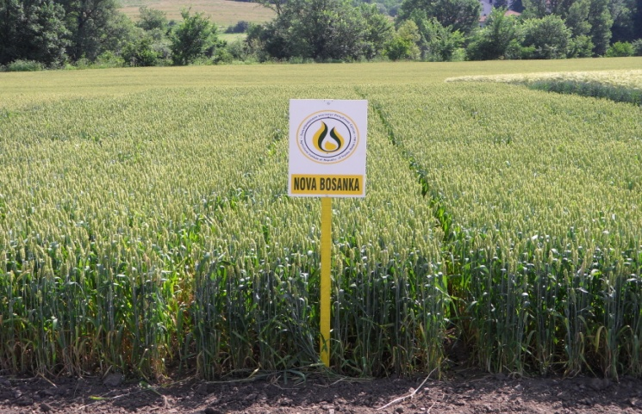
Сл. 2. Детаљ са макроогледа на локацији Економије Пољопривредног института

2.4.2. Орион – сорта озиме пшенице

Средње касна високородна сорта озиме пшенице, одличне отпорности на ниске температуре и полијегање. Толерантна на важније биљне болести стрних жита. По технолошком квалитету спада у А2 квалитетну групу, те је због тога јако значајна јер је побољшивач брашна, што је од изузетне важности за млинско-пекарску индустрију. У производним условима за производњу меркантилне пшенице на подручју Козарске Дубице, на површини од око 50 hа ова сорта је у 2010. години уз примјену потребне технологије постигла принос од 5,6 t/hа.

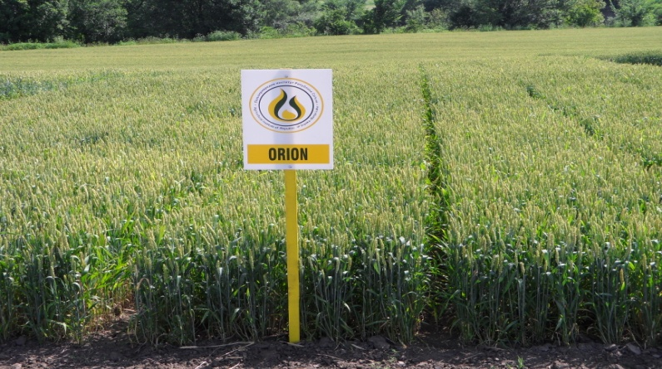
Сл. 3. Детаљ са макроогледа на локацији Економије Пољопривредног института РС

2.4.3. Кристина – сорта озиме пшенице

Сорта Кристина посједује високи генетски потенцијал за родност, што је показала у предкомисијским и комисијским испитивањима у широј мрежи огледа Савезне сортне комисије Пољопривредног института Бања Лука.
Максималан принос од 12.080 kg/ha сорта Кристина остварила је у 1990. год. на локацији Подравска Слатина, у мрежи огледа сортне комисије тадашње државе.То је уједно био и највећи принос од укупно 30 испитиваних сорти у том огледу. Просјек висине приноса за период 1990-1992. године износио је 7.856 kg/ha, док је сорта Партизанка дала 6.918 kg/ha, а сорта Југославија 7.313 kg/ha. У све три године испитивања сорта Кристина је дала веће приносе од сорти стандарда Партизанке и Југославије.

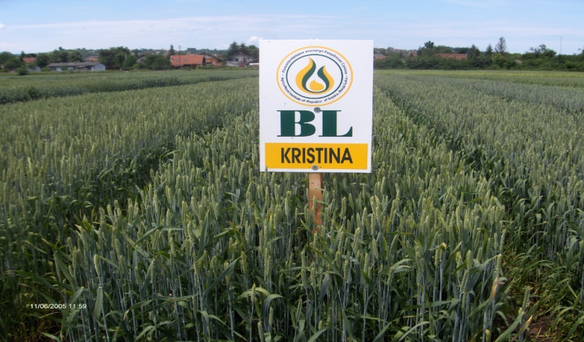

Сл. 4. Кристина-озима пшеница, детаљ са макроогледа Пољ. института
Сорта Кристина је кроз истраживања показала да припада групи високородних сорти озиме пшенице са високим генетским потенцијалом за родност. У предкомисијским огледима у Пољопривредном институту Бања Лука сорта Кристина показала је позитивне реакције и на ђубрење са повећаним количинама минералних ђубрива, без опасности од полијегања. Исто тако ова сорта је показала доста добру толерантност на ниже pH вриједности земљишта (pH испод 5,5).

2.4.4. Остале сорте озиме пшенице

За реализацију наведеног Програма осим домаћих сорти пшенице, у нашим агроеколошким условима, предлажемо сјетву провјерених новосадских сорти пшенице, које су се показале добре кроз наша истраживања као што су Драгана, Симонида и Звездана. Наведене сорте припадају групи новијих интензивних сорти и имају одличне све потребно собине које су битне за једну сорту као што су: отпорност на ниске температуре, отпорност на полијегање, добар технолошки квалитет, толерантност на важније биљне болести и слично.

2.5. Сјетва пшенице

Сјетва је једна од најважнијих агротехничких мјера. У практичном сјеменарству управо код сјетве дешавају се значајни пропусти. Квалитетно обављена сјетва подразумијева добру претходну припрему сјемена и земљишта. За пун успјех сјетве неопходно је водити рачуна о неколико значајних момената а нарочито о:
- времену сјетве,
- количинама сјемена за сјетву,
- размацима и дубини сјетве,
- начину сјетве.

Вријеме сјетве, односно сјетва у оптималном року, битан је предуслов за успјешну производњу. Сјетва се код нас често не обави у оптималном року, без обзира да ли се ради о озимом или јаром усјеву.
Озима сјетва почиње од половине септембра и траје практично до зиме. Најраније се почиње сијати јечам, затим раж, а у октобру пшеница.
Сјетва факултативних врста траје од септембра до краја марта мјесеца, нпр. факултативне пшенице, јечам и тритикале. Везано за сјетву, једна од најважнијих мјера је да се овај посао обави у оптималном року. Оптимални рокови сјетве зависе од биолошких особина врсте и сорте, од климатских и земљишних услова, и др.
За оптимални рок сјетве везан је низ момената битних у производњи, као што су отпорност на ниске температуре, сушу, напад болести и штетних инсеката.
Количина сјемена за сјетву зависи од низа момената. За сјетву треба употријебити одговарајуће количине сјемена, узимајући у обзир клијавост. То је услов да се постигне повољан вегетациони простор без којег се не може постићи висок принос и добар квалитет сјемена гајених биљака. Количина сјемена која је оптимална за сјетву наших сорти креће се од 200-250 кг/ха (оптимална густина износи 500-600 клијавих зрна по м²). Сјетву је потребно обавити одговарајућим сијачицама за жито, адекватно подешену на количину сјемена која је раније дефинисана, односно да количина сјемена за сјетву по 1 ха не смије прећи 250 кг.

2.6. Ђубрење усјева пшенице

Количина хранљивих елемената које током вегетације пшеница усваја из земљишта првенствено зависе од висине приноса зрна и масе вегетативних органа – сламе. На основу вишегодишњих резултата истраживања може се закључити да пшеница за принос зрна од 5t и одговарајућу масу сламе из 1ха земљишта износи око 120kg N, 90kg P₂O₅ и 80kg K₂O. Стога при гајењу пшенице у зависности од плодности земљишта и гајеног генотипа по 1ха сјетвене површине у просјеку треба примјенити од 80-130kg N, од 70-110kg P₂O₅ и 80-100kg K₂O. Да би се знале укупне потребе земљишта за ђубрењем потребно је извршити хемијску анализу плодности земљишта и на основу тога сачинити одговарајући план ђубрења (у већини европских држава анализа плодности земљишта је обавезна на сваких 5 година).
При основној обради у земљиште се уносе цјелокупне количине фосфорних, калијумових, и 1/3 азотних ђубрива. Преостала количина азотних ђубрива се примјењује у виду прихрањивања. За основно ђубрење најбоље одговарају комплексна минерална ђубрива NPK у омјеру 10:20, 10:30:20, 5:20:10, итд.
Прихрањивање усјева је обавезна мјера без које нема значајнијих приноса, а главни елеменат носиоца приноса је азот. Пшеница и друга жита захтијевају азотну исхрану у раним периодима раста и развића, односно за потребе образовања доброг асимилационог апарата, који је пресудан за формирање будућег приноса. Азота генерално нема довољно у земљиштима, с тим да га у земљиштима која су богата органском материјом има нешто више. Азот се лако испира у дубље слојеве земљишта, те се биљкама неопходне количине овога елемента морају обезбиједити уносом азотних ђубрива. При томе треба бити пажљив јер високе дозе азота у земљишту могу узроковати амонијачно тровање биљака, што доводи до тога да су да су у биљној производњи веће штете од вишка него од мањка азота. Азот унешен у земљиште минерализацијом се брзо веже у органска једињења до 95%.
Друга прихрана је у фази влатања пред почетак цвијетања и оплодње, или V. етапе органогенезе. У нашим агроеколошким условима сорте пшенице које се гаје код нас могу да поднесу укупну количину од 120-150 kg/ha чистог азота, правилно распоређену, и то 1/3 у јесењем дијелу вегетације, унешену у земљиште при основној обради и 2/3 у прољетном дијелу вегетације. У првој прихрани потребно је пшеницу прихранити са 180-200 kg/ha KAN-а на киселијим земљиштима pH 5,9-6,8 каква је већина наших земљишта, а у другој прихрани са 150-180 kg/ha, такође KAN. Ако се неко одлучи за трећу прихрану треба бити пажљив са количинама ђубрива и било би добро консултовати се са стручним особама за ову област.

2.7. Њега усјева

Ваљање се изводи у сушним јесенима, након сјетве пшенице, ради бољег контакта сјемена и земљишних честица. Примјеном ваљања у земљишту се стварају капиларне поре, чиме се влага у земљишту подиже за 5 – 10 цм - према горњем слоју земљишта, чиме се постиже ефекат да се влага скупља око сјемена. Ваљање се врши са глатким ваљцима за које се качи брана (састоји се од танких жица или ланца). Жичана/ланчана брана растреса површински дио земљишта дубине 1 – 2 цм и тиме прекида капиларну мрежу која би воду довела до површине и омогућила њено испаравање, што у сушним годинама сигурно не желимо. Ова мјера постаје нарочито актуелна у посљедње вријеме, због све сушнијих година.

2.8. Заштита од корова, штеточина и болести

Заштита усјева је такође незаобилазна мјера и може се адекватно урадити примјеном пестицида који су присутни на нашем тржишту. Наши фармери најчешће гријеше код примјене заштитних средстава (скоро половина фармера не примјењује никаква хемијска заштитна средства), што на крају доводи до тога да је квалитет зрна незадовољавајући за млинско-пекарску индустрију, те велики дио приноса завршава као сточна храна. Новчана издвајања по питању заштите усјева крећу се до 150 КМ/ха, зависно од врсте самог препарата и неких других фактора тржишта, као и избора произвођача. Познато је да корови, штетни инсекти и биљне болести стрних жита могу у потпуности уништити цјелокупни род. Проведено је безброј експеримената који потврђују оправданост ових мјера. Посебна ставка у заштити која је новија за наше произвођаче меркантилне пшенице је примјена фолијарних фунгицида. Ова мјера је неопходна и у овој производњи гдје се примјена фунгицида обавља за наше услове најмање једном или два пута (посебно у годинама када у прољеће имамо повећане количине падавина). Третман фунгицидима у земљама Западне Европе се врши и до 4 пута, што сигурно резултира већим приносима, укупном производњом и бољим квалитетом зрна. Ефекат ове мјере је вишеструк, а огледа се у повећаном приносу и до 25% уз значајно очуван квалитет како сјеменске робе тако и меркантилне. Примјеном правилног плодореда примјена хемијских мјера заштите се доводи на оптималну мјеру.

2.9. Жетва

Жетва се обавља комбајнима у пуној зрелости (влажност зрна испод 16%). Ако је влажност 16 % врши се исушивање тј. продувавање свјежим ваздухом до влажности од 13 %, а ако је њена влажност 16 – 21 % мора се вршити вјештачко досушивање загријевањем.

2.10. Калкулација производње меркантилне пшенице

Код анализе трошкова ове производње заиста постоји више калкулација, овдје су наведени укупан приход који се може очекивати са предложеном и провјереном технологијом, затим трошкови репроматеријала и трошкови механизованих операција (ова производња је углавном механизована што јој даје одређене погодности). Према овој калкулацији стављањем у омјер прихода и трошкова са приносом од 5 т/ха и цијеном од 390 КМ/т имамо добит од 591,00КМ.
Већина наших фармера посједује сопствену основну пољопривредну механизацију (трактор, плуг, дрљача, тањирача) а у доста случајева се услужно користе и сијачицама. Већи произвођачи обично посједују комплетну механизацију (укључујући и комбајне). Сходно овоме и трошкови производње који се односе на механизоване операције могу бити знатно нижи, односно финансијска добит може ићи и до 1.000 КМ.

Таб. 3. Калкулација производње меркантилне пшенице

ОЗИМА ПШЕНИЦА Сорта: Ренесанса
ПРИХОД | Количина | Јединица  мјере | Цијена/  jед. мјeре | Укупно  КМ/ha
Зрно | 5 | т | 390 | 1.950
Слама | 2,5 | т | 30 | 75
Регрес |  | ha |  | 250
УКУПАН ПРИХОД |  |  |  | 2.275
ВАРИЈАБИЛНИ ТРОШКОВИ
Сјеме (220 кг/ха) |  |  |  | 198
Ђубрива (350 кг/ха NPK 15:15:15 и 250 кг/ха KAN) |  |  |  | 515
Заштитна средства |  |  |  | 150
УКУПНИ ВАРИЈАБИЛНИ ТРОШКОВИ |  |  |  | 863
Трошкови механизованих операција |  |  |  | 821
УКУПНО ТРОШКОВИ |  |  |  | 1.684
УКУПНА ДОБИТ (укупни приходи – укупни трошкови) |  |  |  | 591

Таб. 4. Трошкови механизованих операција- у варијанти да произвођач ангажује
друга лица за вршење услуга
Радна операција | Норма  рч/ha | Јединица  мјере | Цијена/  jед. мјере | Укупно  КМ/хa
Орање | 4,0 | рч | 55 | 220
Расипање минералног ђубрива | 0,25 | рч | 140 | 35
Тањирање | 2,2 | рч | 68 | 150
Дрљање | 1 | рч | 71 | 71
Сјетва | 0,7 | рч | 129 | 90
Прскање | 0,5 | рч | 110 | 55
Комбајнирање - жито | 2,0 | рч | 75 | 150
Транспорт | 1,0 | рч | 50 | 50
Укупно |  |  |  | 821

Уз претпоставку да већина фармера посједује тракторе и да могу самостално обавити основну обраду земљишта укупна добит по 1 ха пшенице може бити знатно виша од 591 КМ/ха (како је наведено у табели. 3. – калкулација производње меркантилне пшенице).
2.11. Откуп меркантилне пшенице

Програмом је предвиђено да произведене количине меркантилне пшенице задовољавајућег квалитета буду откупљене од стране представника млинско-пекарске индустрије Републике Српске, при чему би као основа за одређивање тржишне цијене служила актуелна цијена пшенице на Продуктној берзи у Новом Саду.

3. ФИНАНСИЈСКИ АСПЕКТИ ПРОГРАМА ПО СТАВКАМА
НЕОПХОДНИМ ЗА ЊЕГОВУ РЕАЛИЗАЦИЈУ

3.1. Минерално ђубриво

Оквирне потребне количине минералних ђубрива по једном хектару су слиједеће: 350 кг/ха NPK15:15:15 и 250 кг/ ха KAN-а.
Прецизније количине и врсте ђубрива за сваки тип земљишта могу се дати посебно, након извршене хемијске анализе плодности земљишта. У многим државама је прописана обавезна анализа плодности земљишта на сваких 5 година. На основу резултата анализе фармерима се сачини петогодишњи план ђубрења, узимајући у обзир врсту земљишта, производњу која се на њему одвија, плодоред и планиране приносе. За ову варијанту обично се опредељују већи произвођачи који желе да примјене адекватну техногију у потпуности, чиме могу обезбиједити сигуран профит.

3.2. Сјеме

За сјетву меркантилне пшенице неопходно је користити искључиво декларисано, дорађено и третирано сјеме, упаковано у прописану амбалажу са приложеном декларацијом. Сјетва меркантилном пшеницом (сјеме из властите производње – „сјеме са тавана“) носи велике ризике од минималних приноса или потпуног губитка прихода у овој производњи (нпр.појава Tiletia tritici тј. тврда снијет пшенице. Количине сјемена у производњи меркантилне пшенице највише зависе од квалитета припреме земљишта, врсте сијачице, изабране сорте пшенице а мање од рока сјетве и крећу се од 200-250 кг/ха, за већину сорти које се гаје на нашим подручјима. У изузетно касним роковима сјетве (трећа декада новембра и децембар мјесец) количине треба повећати и до 20% у односу на оптималне.

3.3. Заштитнa средства

Од хемијских заштитних средстава може се користити више препарата, зависно од спектра корова али из искуства можемо предложити неколико препарата као што су: Sekator 0,3kg/ha, Starane o,8l/ha, Orbit 0,3l/ha, Lintur 2l/ha i sl.
Од фунгицида може се користити такође неколико препарата који осигуравају ефикасну заштиту усјева. Могући препарати су: Folikur 1l/ha, Duet 0,5l/ha, Amistar 0,5l/ha i dr.

3.4. Планиранa финансијска средства за субвенцију

Таб. 5. Планиране финансијска средства за субвенцију производњe меркантилне пшенице у Републици Српској у петогодишњем периоду (2011-2016), пројекција на основу регреса за 2011/12 годину предвиђеног у износу од 250КМ/хa.

Година | Површинa  (ха) | Укупна количина  (т) | Вриједност производње  (390 КМ/т) | Регрес  УКУПНО  КМ
I  2011/12 | 20.000 | 80.000 | 31.200.000 | 5.000.000
II  2012/13 | 25.000 | 105.000 | 40.950.000 | 6.250.000
III  2013/14 | 30.000 | 132.000 | 51.480.000 | 7.500.000
IV  2014/15 | 35.000 | 161.000 | 62.790.000 | 8.750.000
V  2015/16 | 40.000 | 200.000 | 78.000.000 | 10.000.000

Препоручене норме репроматеријала: ђубриво 600 кг/ха (просјечна цијена 800 КМ/Т), сјеме 220кг/ха(просјечна цијена 850 КМ/Т) i заштитна средства 150КМ/ха,

4. ЗАКЉУЧАК

На основу табеле 5. произлази да се са планираних почетних 20.000 ха у сезони 2011/2012 година може произвести 80.000 тона меркантилне пшенице, односно остварити вриједност производње од 31.200.000 КМ. Очекиване произведене количине у првој години имплементације овог програма представљају 38 % од укупно потребних за Републику Српску.
Наведену вриједност производње реално је могуће остварити уз технологију која је приказана у програму производње. Приликом избора сорти треба ставити акценат на домаће сорте пшенице као и провјерене стране сорте.
Уколико се жели постићи већи и бржи ефекат повећања сјетвених површина, а имајући у виду нашу општу ситуацију у пољопривредној производњи, оптималан износ регреса по 1 ха је 250 КМ, а оквирни буџет за прву сезону петогодишњег плана у којој се очекује сјетва 20.000 ха износи 5.000.000 КМ. Плаћање је предвиђено из буџета 2012. године.

5. ПРЕДЛОЖЕНИ НАЧИН СУБВЕНЦИОНИСАЊА ПРОИЗВОДЊЕ МЕРКАНТИЛНЕ ПШЕНИЦЕ

Приликом реализације мјера овог програма потребно је спријечити стварање олигопола на тржишту (договора највећих добављача око подизања цијена пред сјетву – за референцу треба узети просјечне тренутне цијене репроматеријала у Србији и Хрватској) и оштро санкционисати све малверзације са фискалним рачунима.

Такође потребна је и јача теренска контрола сјетвених површина уз оштро санкционисање прекршиоца (додјела пасивног статуса у регистру клијената аграрног буџета – блокада свих права на субвенције у одређеном временском року).

5.1. Методологија реализације субвенционисања производње пшенице

- Минимална површина за пријаву сјетве меркантилне пшенице, у сврху остваривања права на регресирање репроматеријала, износи 2,0 ха уз услов да једно газдинство може поднијети захтјев за највише 50% од укупно регистрованих обрадивих површина.
- Газдинства након извршене јесење сјетве, најкасније закључно са 30. новембром текуће године, подносе Захтјев за регресирање репроматеријала за сјетву код Агенције за аграрна плаћања, са назначеним сјетвеним површинама, уз који прилажу фискалне рачуне (који гласе на име купца) за набављене количине сјемена и минералног ђубрива NPK15:15:15.
- Газдинства пријављују сјетвене површине у Регистру пољопривредних газдинстава (ажурирањем података о начину коришћења уписаних посједа) у периоду од 01. јануара до 30. марта наредне године, чиме се добијају детаљни подаци о засијаним површинама и парцелама на којима је производња заснована.
- Газдинства након извршене набавке ђубрива за прихрану и хемијских средстава за заштиту усјева, закључно са крајем априла наредне године, допуњавају своје основне захтјеве са фискалним рачунима за набављене количине минералног ђубрива за прихрану и хемијских средстава за заштиту усјева.
- Агенција за аграрна плаћања врши током маја и јуна први обрачун поређењем пријављених сјетвених површина са површинама из Регистра пољопривредних газдинстава, са нормама препоручене технологије, приложеним рачунима и Регистром фискалних рачуна Пореске управе РС, на основу чега одобрава газдинствима први (гарантовани) дио субвенције у износу од 150 КМ/ха, за сврху регресирања трошкова сјетве те прихране и заштите усјева у прољеће.
- Газдинства након извршене жетве достављају доказе о ускладиштеним количинама меркантилне пшенице (то су изјаве о ускладиштеним количинама пшенице у властитим силосима/објектима и/или доказе о предатим количинама пшенице од откупљивача или складиштара), након чега Агенција за аграрна плаћања током августа и септембра мјесеца врши коначни обрачун, којим се сваком газдинству које испуњава прописане услове одобрава додатни износ средстава, пропорционално оствареном приносу (максимално још 100 КМ/ха).
- Након извршене теренске контроле одобрава се исплата остатка износа, који варира зависно од оствареног приноса.

5.2. Начини остваривања циљева Програма

- циљ – утрошак новца искључиво у сврху сјетве пшенице - процедуре:

Фармере је потребно условити да морају приложити фискалне рачуне који гласе на властито име, за све три врсте репроматеријала (сјеме, ђубриво и заштитна средства). Фискални рачуни на властито име (наведено на оргиналном фискалном рачуну одштампаном на каси, са генерисаним ИБ рачуна) неопходни су да би се спријечила трговина фискалним рачунима на којима није наведено име купца.

II. циљ – остваривање просјечног приноса од 5 тона/ха – процедуре

За сврху доказивања оствареног приноса потребно је користити изјаве о ускладиштеним количинама пшенице у властитим силосима/објектима и/или потврде о ускладиштењу одговарајућих количина пшенице у силосима. При томе је потребно одредити која минимална укупна количина пшенице сходно пријављеној сјетвеној површини мора бити ускладиштена да би се остварило право на плаћање другог дијела подстицајних средстава.
Наш приједлог је да минимална укупна ускладиштена количина пшенице која може бити накнадно субвенционисана (уплатом пропорционалног остатка одобреног износа) износи 4 тоне/ха пријављене сјетвене површине. При томе Газдинства која су остварила право на први дио субвенције а не предају нити 1 кг пшенице на ускладиштење у силосе, морају бити предмет теренске контроле. Уколико ваљано образложе разлоге (лош квалитет пшенице – одбијање складиштара да заприми пшеницу) сачињава се Записник и газдинство не треба да врши поврат номинално уплаћеног првог дијела подстицајних средстава у износу од 150 КМ/ха али истовремено нема право на исплату додатних средстава. Уколико се утврде злоупотребе газдинство се санкционише сходно Правилнику о подстицајима (додјела пасивног статуса).
Зависно од укупно ускладиштених количина извршиће се плаћање другог дијела подстицајних средстава:
за 4 и више тона/ха - износ од 100 КМ/ха а за принос испод 4 тоне/ха газдинства губе право на исплату другог дијела подстицајних средстава.

М И Н И С Т А Р
Мирослав Миловановић

